Warszawa,27.10.2024

Projekt: FIT

Raport

# Opracowanie projektu PCB dla programowalnego generatora kwadraturowego

Wykonawca: Piotr Zdunek

Data realizacji: od 16/09/2024 do 29/10/2024

## Cel pracy:

Wykonanie oraz testy PCB programowalnego generatora kwadraturowego

## Realizacja pracy:

Produkcja urządzenia, podstawowe testy.

## Wynik pracy:

Link do repozytorium: <https://github.com/elhep/Motor_controller_DIOT>

Nazwa dla generatora używana w projekcie to: **Motion controller (MC)**

Struktura projektu:

* **HDL** - oprogramowanie FPGA
  + Motion_controller - główny projekt
  + Tests - projekty testowe
    - dds_test -> projekt z symulacjami DDS
* **FW** - firmware
  + Vitis - oprogramowanie na softcore microblaze
  + STM32 - oprogramowanie na STM32
* **Doc** - dokumentacja
* **HW** - projekt PCB
* **Tests** - testy

## Opis systemu:

Trzecim etapem projektu była produkcja i uruchomienie urządzenia Motor Controller (MC). Produkcja została wykonana w firmie AISLER (<https://community.aisler.net/>). Projekt jest na stackupie 4 warstwowym: z dwiema warstwami sygnałowymi, jedną warstwą zasilania i jedną warstwą masy.

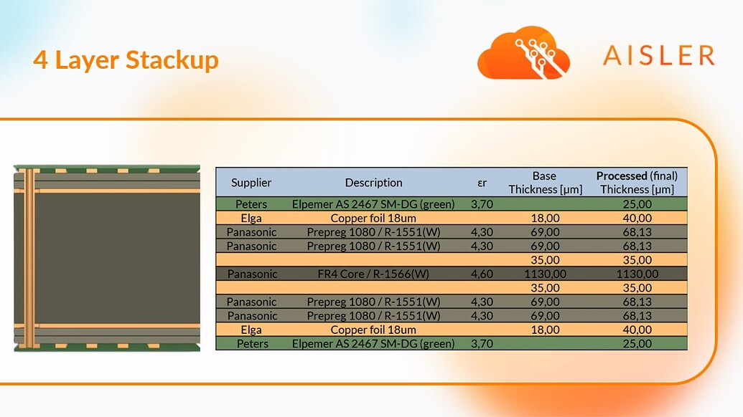

Dla optymalizacji kosztów udało się umieścić wszystkie elementy na górnej warstwie.

### Zdjęcie kontrolera:

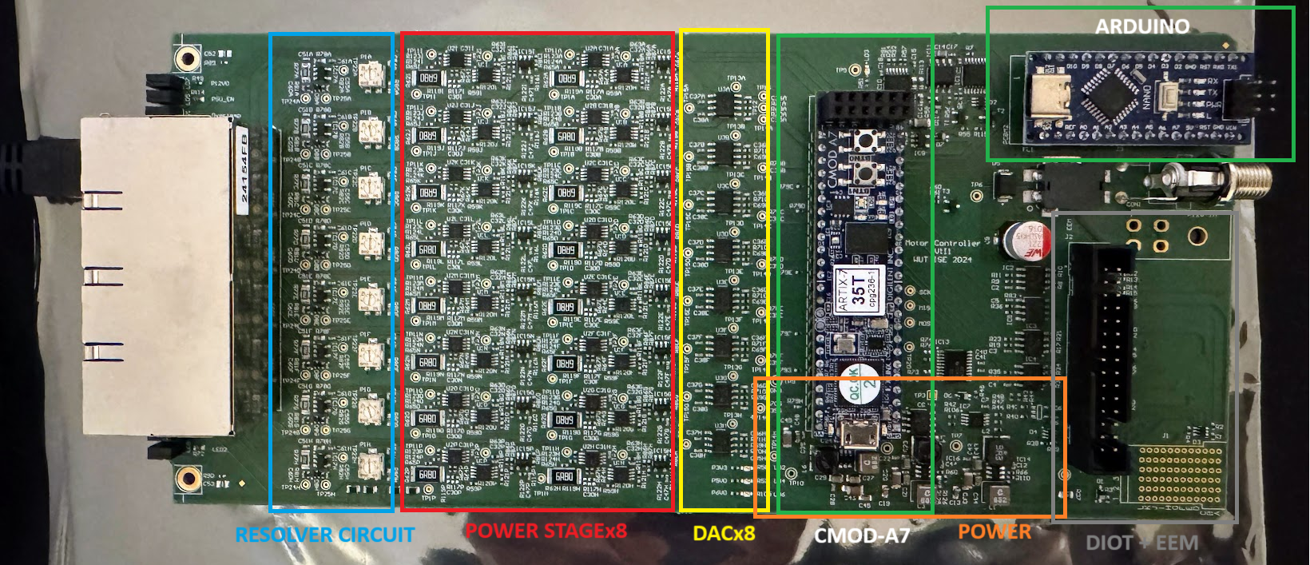

Motion controller składa się z następujących bloków funkcjonalnych:

* Wyjściem mocy - źródła prądowe Howland’a - Power Stage
* Sygnały detektora kwadraturowego - Resolver Circuit
* Złącze EEM
* Złącze DIOD
* Uklad zasilania
* Główny kontroler - CMOD A7
* Pomocniczy kontroler - Arduino

### Panel przedni

Na panelu przednim umieszczono diody indukujące:

* Zasilanie 12V
* Sygnał PSU_EN - indykacja uruchomienia zasilania z backplane
* Alarm przegrzania
* Dwie diody z modułu CMOD

oraz 8 gniazd RJ45 do 8 silników 2-fazowych.  
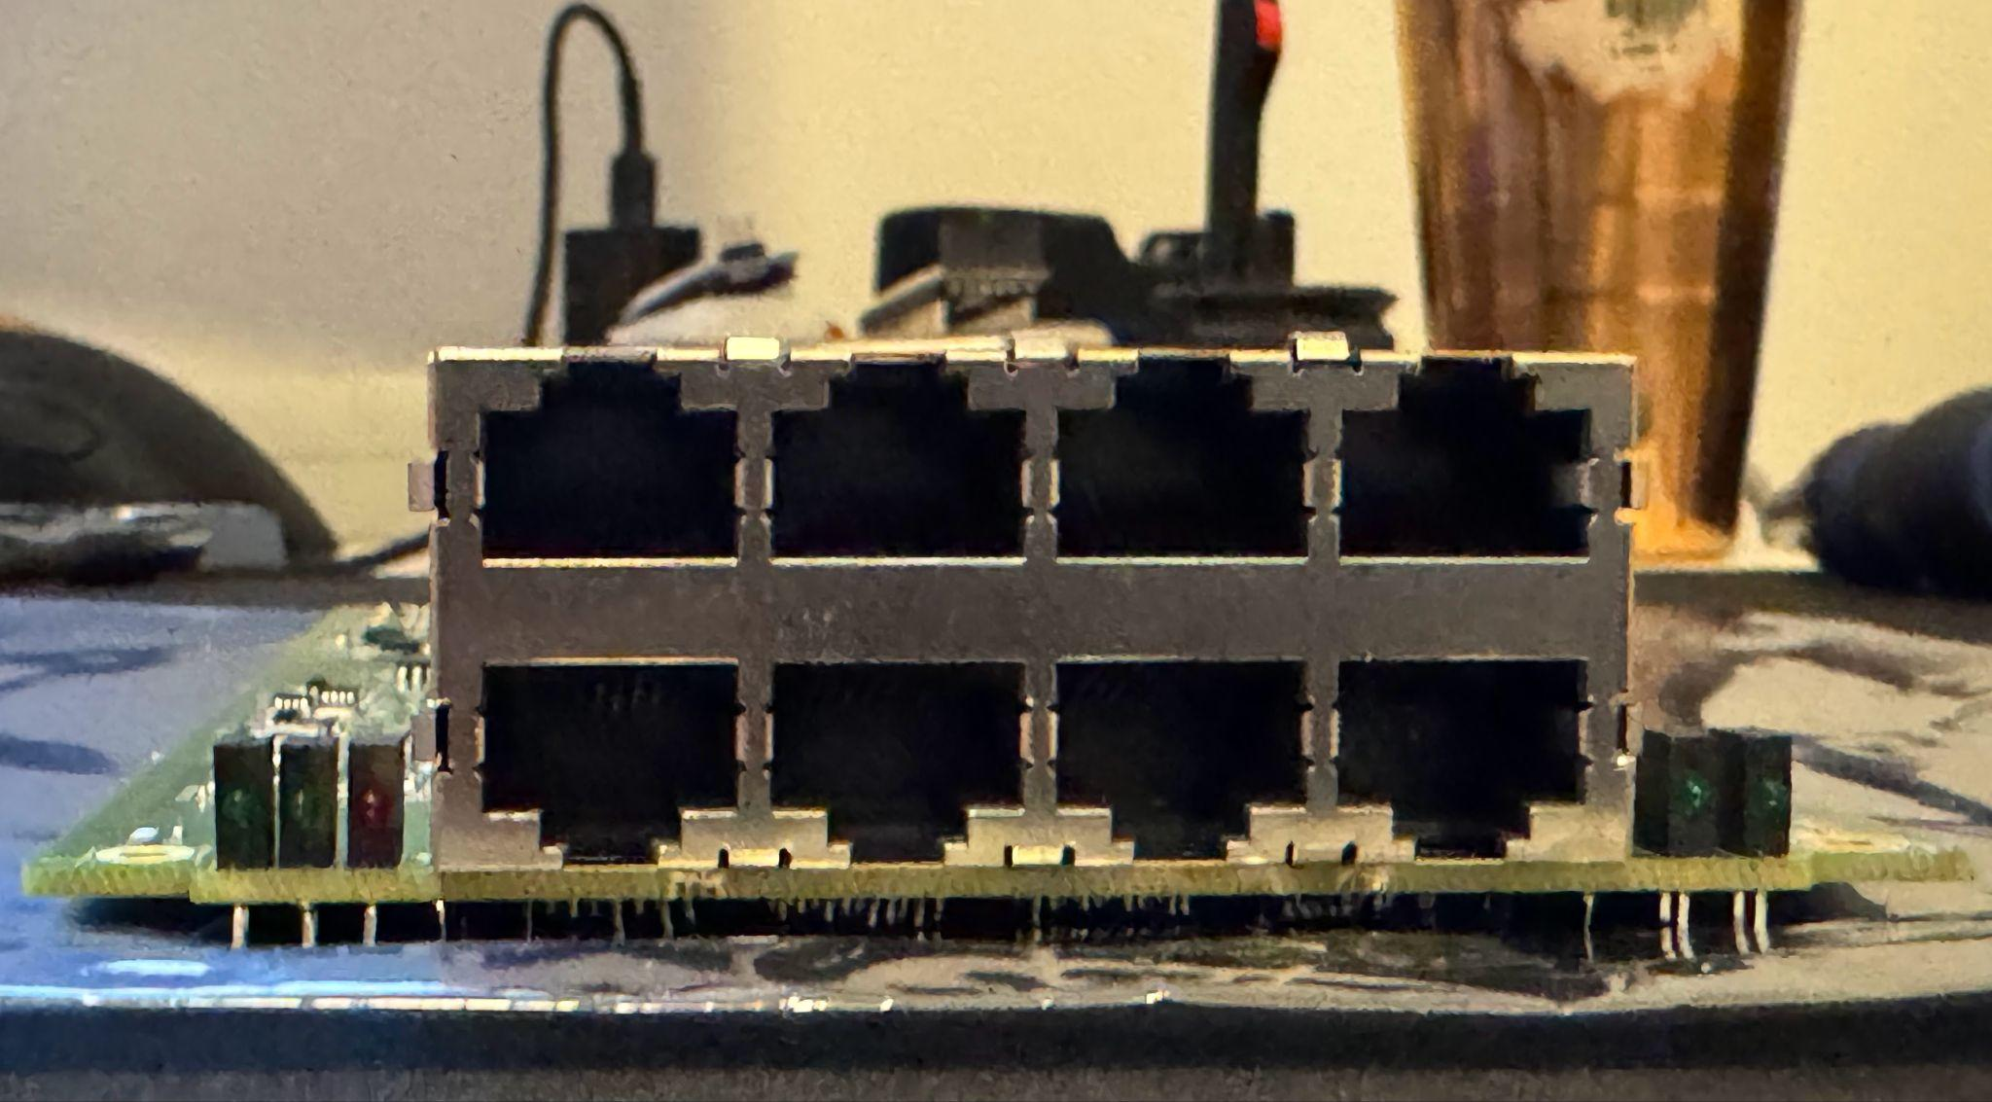

### Testy:

Wykonane zostały następujące testy urządzenia.

1. Pomiar zwarcia na liniach zasilających.
2. Pomiar napięcia na wyjściach przetwornic DC/DC.
3. Programowanie układu ARDUINO
4. Programowanie układu CMOD-A7.

## Kolejne kroki:

Dalszym etapem projektu będzie optymalizacja oprogramowania i testy w realnym środowisku.